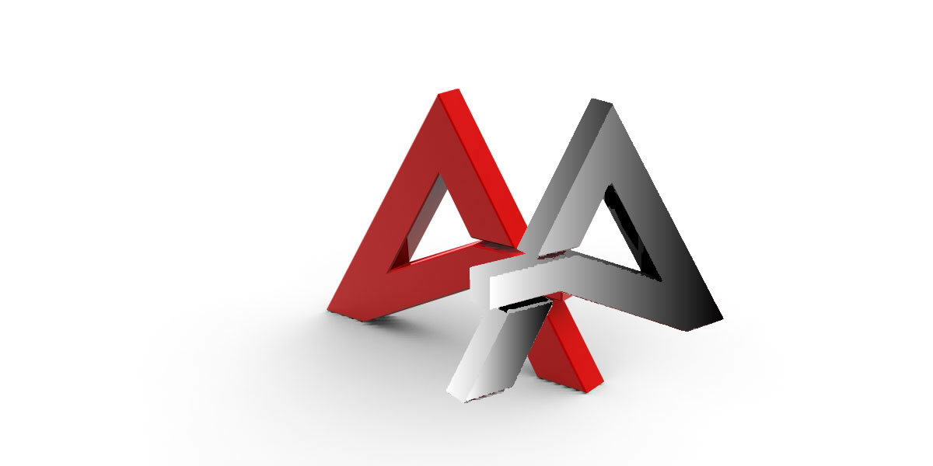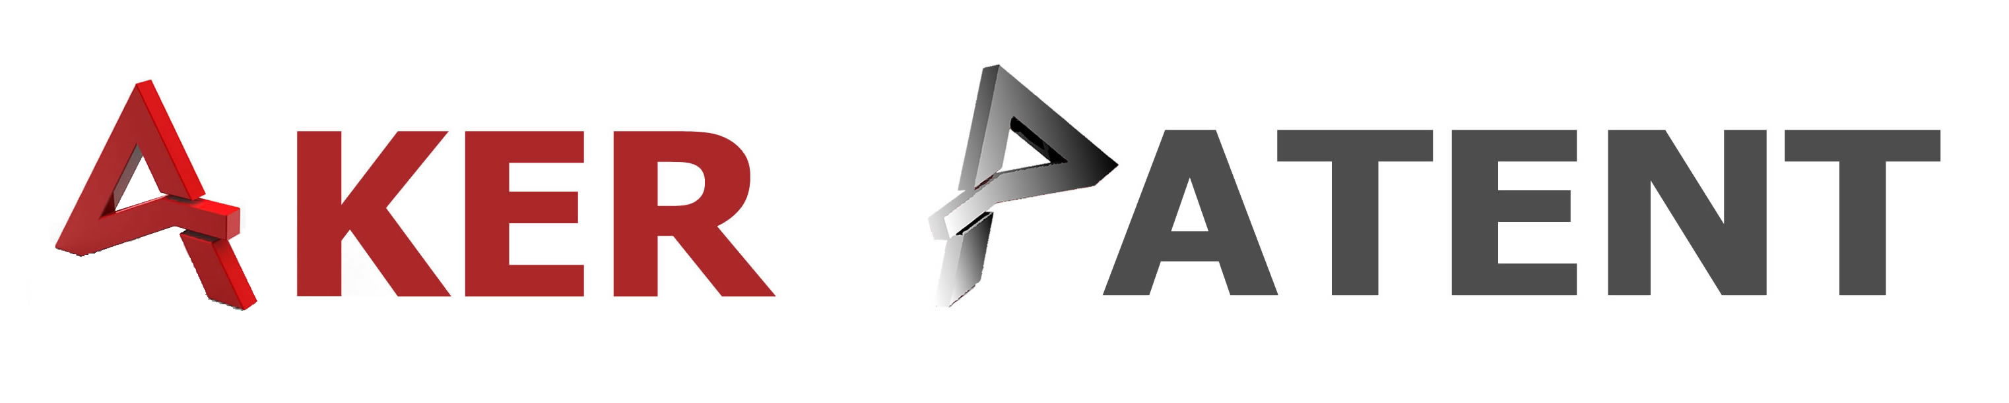

* Pazar Araştırması desteği ile yurtdışı ulaşım, konaklama, araba kiralama işlemlerinin %70’i DTM tarafından ödenir.
* Proje başına en fazla 7.500 ABD Doları,
*Şirketlerin yıllık en fazla 10 adet destek alma şansı vardır
* Fuar, sergi, konferans vb. organizasyonlara katılımlar dâhil değildir.
* Programda her ülke için ayrılan süre araştırma yapmak için makul süreler olmalıdır. Bu süreler pazarın büyüklüğüne göre değişebilmekle birlikte, yol hariç, minimum 2 gün maksimum 10 gün olabilir
* Her bir pazar araştırmasını en fazla iki şirket çalışanı (şirket sahibi veya ortağı da çalışan sayılır) gerçekleştirebilir.
* Pazar araştırmasının her bir günü için en az bir kuruluşla görüşme yapılmalıdır. Görüşme yapılmayan günler için (resmi tatil günleri hariç) konaklama bedeli ve araç kiralama ücreti karşılanmaz.
* Harcama belgelerinde yer alan vergiler (KDV, VAT, city tax, sales tax, service tax, service fee, turizm vergisi vb.) ile her türlü resmi harçlar destek ödemesi kapsamındadır.
* Bir pazar araştırma projesi kapsamında, araştırma tek bir ülkede yapılabileceği gibi, coğrafi konumu bakımından birbirine yakınlık gösteren kültürel, sosyal ve pazar özellikleri bakımından da birbirine benzer, ürün için potansiyel pazar niteliği olan 3 ülkede de yapılabilir.
* Bir takvim yılı içerisinde aynı ülkeye yönelik en fazla 2 adet yurt dışı pazar araştırması gezisi desteklenir.

a- Ulaşım: www.akerpatent.com
1.Türkiye’den araştırma yapmaya gidilecek ülkeye yalnızca bir defalık gidiş ve bir defalık dönüş maliyetini karşılamak üzere otobüs, ekonomi sınıfı olmak kaydıyla uçak, tren veya gemi bileti ücreti,
2.Gidilen ülkede şehirlerarası ve ülkeler arası ulaşımda kullanılan otobüs, ekonomi sınıfı uçak, tren ve gemi bileti ücretleri ile günlük 50 ABD Dolarını, proje başına da 500 ABD Dolarını aşmamak kaydıyla araç kiralama ücreti,
b- Konaklama : Hedef ülkede araştırma yapılırken kalınacak süre içinde, araştırmacı başına günlük 300 ABD Doları karşılığını geçmemek kaydıyla konaklama (oda+kahvaltı) gideri,
destek kapsamındadır.

GEREKLİ BELGELERerpatent.com
1-İmza sirküleri asıl
2-Faaliyet belgesi
3-Şirketin son sermaye paylaşımını gösteren ticaret sicili gazetesinin fotokopisi
4-Pazar araştırmasını gerçekleştirenlerin şirket çalışanı olması halinde faaliyetin yapıldığı aya ait SGK bildirgesinin aslı (veya e-bildirge)
5-Ulaşıma ilişkin harcamalar için bilet koçanı (elektronik bilet olması halinde biletle birlikte biniş kartı)
6-Araç kiralama harcamasına ilişkili olarak, Fatura ve Ödemenin bankacılık kanalıyla yapıldığını gösteren belgenin aslı
7-Konaklamaya ilişkin harcamalar için ayrıntılı fatura ve ödendiğine dair belge
8-Pazar araştırması sonuç raporu (EK-6).
9-Pazar araştırması gerçekleştirilen ülkede görüşme yapılan firma/kuruluş/dernek v.b ile ilgili görüşme formu (EK-7) www.akerpatent.com
10-Ödemelerin yapıldığı kredi kartına ait ekstre

NOTLAR:

- Bütün harcamalar banka kanalı ile olmalıdır. (Veya kredi kartı)
- Her ziyaret edilen firmadan kartvizit alınması gerekir.
- Yabancı dilde düzenlenen harcama belgelerinin yeminli tercüman tarafından Türkçe tercümelerinin yapılması gerekmektedir
- Konaklama faturasının Türkiye’deki bir seyahat acentesinden alınması halinde yurtdışında kalınan otelden araştırmacının kaç gece kalındığına dair yazının ibrazı zorunludur.
- Seyahat başlangıç günü ve hafta sonu tatil günü hariç olmak üzere, görüşme yapılmayan günler için konaklama bedeli ve araç kiralama ücreti desteklenmez.
- Ekonomi sınıfı uçak bilet bedelleri destek kapsamında olduğundan First/Business/Comfort class bilet bedelleri destek kapsamı dışındadır.
- Kredi kartı ile yapılan ödemelerde şirket kredi kartı veya şirket ortaklarının kişisel kredi kartı kullanılabilir. Çalışana ait kredi kartı ile yapılan ödeme geçerli kabul edilmemektedir.

AKER PATENT & DANIŞMANLIK
0216 450 60 07
www.akerpatent.com

